REMPAR 22
DOSSIER DE
MISE EN SITUATION
NE PAS DIFFUSER VERS L’EXTERIEUR

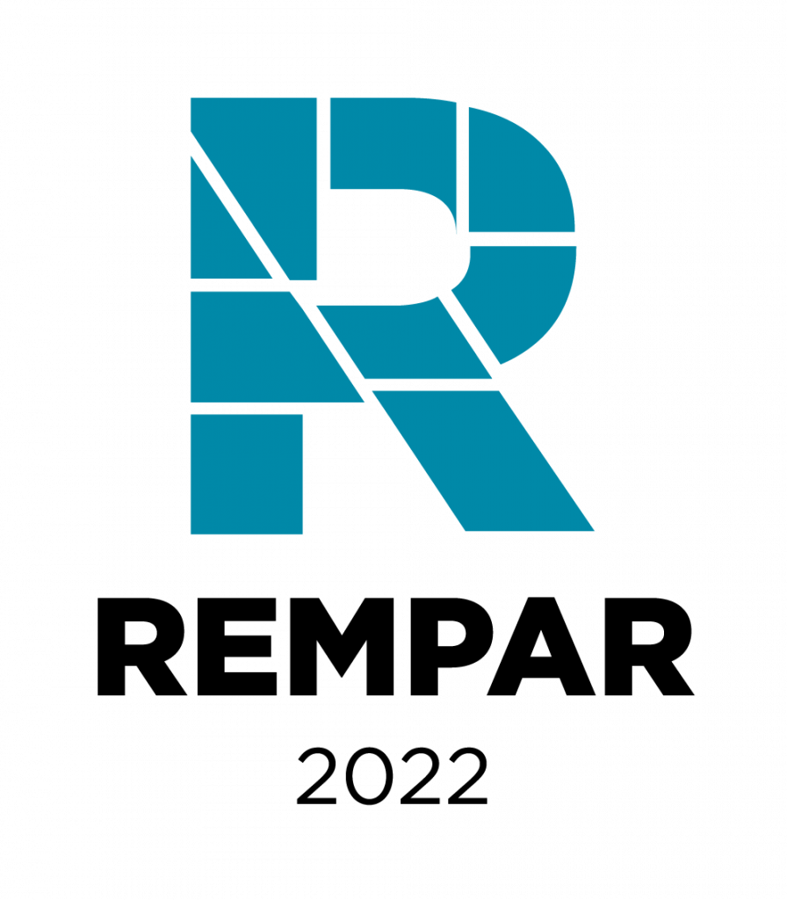

Glossaire
Nom | Description
ANSSI | Agence Nationale de la Sécurité des Systèmes d’Information
CCA | Club de la continuité d’activité
CIC | Cellule Interministérielle de Crise
CNIL | Commission Nationale Informatique et Libertés
DIRANIM | DIRection de l’ANIMation
DDoS | Distributed Denial of Service (Attaque par déni de service)
DMS | Dossier de Mise en Situation
PMS | Pression Médiatique Simulée
SGDSN | Secrétariat Général de la Défense et de la Sécurité Nationale
SI | Système d’Information
UE | Union Européenne

Cadre général

Conventions d’exercice
Le scénario de l’exercice prévoit de simuler des impacts majeurs sur les systèmes d’information des organisations joueuses qui pourraient mener à un ralentissement voire à une indisponibilité de certains de leurs services et outils numériques.
[A adapter selon les modalités définies par l’organisation] Par convention d’exercice et afin de ne pas perturber trop fortement le déroulé de l’exercice, les joueurs continueront à avoir accès à leur messagerie pour échanger.
Malgré cela, la séquence d’exercice doit être vue comme une occasion de réfléchir à des outils palliatifs qui permettraient de communiquer de façon sécurisée dans une situation similaire.

Situation sanitaire
L’exercice se joue en considérant la situation sanitaire réelle. En cas de conditions de restriction de rassemblement des personnes, l’exercice est une opportunité de tester la capacité des organisations à gérer des crises d’origine cyber dans un contexte de télétravail / de non rassemblements.

Animation de l’exercice
[A adapter selon les modalités définies par l’organisation] L’animation de l’exercice se fera principalement par email aux adresses indiquées dans l’annuaire. Des sollicitations téléphoniques sont également possibles à titre secondaire, en fonction du choix des entités.

Communication avec les joueurs
Chaque communication écrite que reçue portera la mention :
EXERCICE – EXERCICE - EXERCICE
Chaque communication orale sera précédée de la mention « Exercice – Exercice – Exercice » au début de chaque conversation.
Il sera également important de présenter et décliner la personne que vous souhaitez avoir.
Ces règles sont à appliquer à l’intégralité des interactions.
Par ailleurs aucune communication vers l’extérieur ne pourra se faire en dehors des coordonnées qui vous seront fournies dans ce cadre précis (message, mail ou appel téléphonique).
L’annuaire de jeu précise les coordonnées des joueurs et de l’animation.

Pression médiatique
[A adapter selon les modalités définies par l’organisation]
Certains joueurs, selon les choix des organisations joueuses recevront durant l’exercice des liens vers des articles de presse hébergés sur une plateforme dédiée à l’exercice (appelée par convention « Plateforme de pression médiatique » - PMS ». Cette plateforme est constituée de :
- Faux sites de médias, produisant des articles sur les incidents en cours ;
- Faux réseaux sociaux ;
La connexion à cette plateforme se fait sans mot de passe. Il suffit de cliquer sur le lien envoyé dans le mail pour lire l’article. L’ensemble des liens permettant de lire les articles seront hébergés sur le site rempar22.luatix.org.

Conditions particulières d’exercice
[A adapter selon les modalités définies par l’organisation]
Le message de début de l’exercice sera envoyé par mail à l’ensemble des joueurs le XX à XX.
L’annuaire sera envoyé à tous les participants par l’animation locale le XX.

Contexte socio-economique : Situation initiale
[A adapter selon les modalités définies par l’organisation]
Les situations ci-dessous sont largement inspirées de faits réels.

Situation en France

Inflation et tensions sur le secteur électrique
L’invasion de la guerre par la Russie, accompagnée que la reprise de l’activité industrielle suite à la pandémie de COVID-19, a conduit à une inflation forte sur l’année 2022. En plus du prix des produits du quotidien, le prix de l’énergie (essence, électricité) a fortement augmenté durant l’année.
Des tensions existent actuellement sur le réseau électrique français, du fait notamment de l’augmentation de la consommation d’énergie avec l’arrivée de l’hiver. Le gouvernement a lancé un grand plan de communication depuis l’automne pour encourager des bonnes pratiques soulageant les pics de consommation pour le réseau. Des délestages locaux ou des coupures de transports sont toutefois jugés possibles si la situation venait à se dégrader.

Epidémie COVID-19 et situation sanitaire
Après deux années très difficiles sur le plan sanitaire, le nombre de contaminations liées au COVID-19 est resté relativement stable depuis le début du mois d’avril. Les restrictions liées à la pandémie (port du masque obligatoire, distanciation sociale dans les lieux publiques, confinement etc.) n’ont pas été particulièrement présent cette année. Pour autant, la pandémie n’a pas disparu, et un retour d’une nouvelle vague pourrait avoir lieu dans les semaines à venir.

Situation internationale

Invasion de l’Ukraine par la Russie
Depuis le 24 février 2022, la Fédération de Russie a lancé une invasion d’ampleur contre l’Ukraine. Cette invasion dure depuis ce jour. Cette action militaire a entrainé un durcissement du contexte géopolitique et conduit à de courtes pénuries ainsi qu’à une hausse des prix dans le monde.

Vague de cyber-attaques indirectes
Depuis plusieurs mois, des attaques indirectes (supply-chain attacks) visent les fournisseurs de services numériques avec pour objectifs de compromettre les clients de ces services. En décembre 2020, une cyberattaque de grande-échelle via la société Solarwinds avait conduit à la fuite d’informations sensibles de plusieurs départements d’Etats aux Etats-Unis, ainsi que de multiples sociétés privées (Microsoft, Cisco, etc.). Plus récemment, des opérateurs de services tels que Okta ont été victimes d’attaques par des groupes cybercriminelles, afin de récupérer des identifiants ou de faciliter la compromission de sociétés tierces ou d’autres fournisseurs de services numériques.

Pénurie de composants électroniques
La reprise économique à la suite de la pandémie engendre de nombreux retards de production et provoque l’allongement des délais de livraison de plusieurs objets du quotidien, notamment des composants électroniques. Le manque de puces et de composants de processeurs limite l’offre d’ordinateurs et pourrait entraîner une hausse des prix. Les équipements électroniques en pénurie, notamment les puces et les semi-conducteurs, créent des délais dans la production et la mise à disposition d’équipements télécoms, industriels ou d’objets connectés.

